**Московский Авиационно-Технологический Институт**

**(МАТИ-РГТУ)**

**им. К.Э.ЦИОЛКОВСКОГО**

**КУРСОВАЯ РАБОТА**

**ПО ДИСЦИПЛИНЕ**

**«РЕНТГЕНОГРАФИЯ И КРИСТАЛЛОГРАФИЯ»**

**НА ТЕМУ:**

**ДИФРАКЦИОННЫЙ КОНТРАСТ**

Студент:

Группа: 3КМ-4-76

Москва 2004 г.

**СОДЕРЖАНИЕ**

|  |  |
| --- | --- |
| 1. Введение |  |
| 2. Амплитудный контраст |  |
| 2.1 Контраст плотности и толщины |  |
| 2.2 Z-контраст |  |
| 3. Фазовый контраст |  |
| 3.1 Контраст кристаллической решетки |  |
| 3.2 Контраст муара |  |
| 3.3 Френелевский контраст |  |
| 3.4 Контраст стенок доменов |  |
| 4. Заключение |  |
| 5. Список литературы |  |

**1. ВВЕДЕНИЕ**

Основными задачами просвечивающей электронной микроскопии в исследованиях металлов и металлических материалов являются:

1. Анализ элементарных дефектов кристаллического строения (дислокаций, дислокационных петель и дефектов упаковки в плотноупакованных структурах), а так же сложных дефектов и дефектов объемного характера.
2. Анализ выделяющихся в гетерогенных сплавах частиц и разных включений (в том числе газовых пузырей и пустот) в материалах, подвергнутых, например, старению , облучению, диффузионному отжигу. Во всех применениях дифракционной микроскопии очень важно сопоставление картин дифракции с микрофотографиями. В картинах дифракции особый интерес представляют эффекты диффузного рассеяния, именно с ними могут быть связаны эффекты контраста на микрофотографиях; рефлексы и другие особенности дифракционной картины сравнивают с элементами микроструктуры с помощью темнопольных фотографий.
3. Среди задач дифракционной электронной микроскопии следует выделить анализ доменной структуры ферромагнетиков и сегнетоэлектриков.

Контраст (C) определяется как разница в интенсивности (∆I) между двумя соседними областями:

С = (I1-I2)/I2 = ∆I/I2.

Контраст подразделяется на две основных категории - *амплитудный и фазовый.*

**2. Амплитудный контраст**

Амплитудный контраст, связанный с вариацией плотности и/или толщины, обусловлен некогерентным (резерфордовским) рассеянием электронов, сечение которого сильно зависит от Z атома, а полная интенсивность - от плотности вещества и толщины образца. Сечение сильно направлено вперед и в пределах <~5° определяет контраст толщины и плотности. В этом угловом диапазоне имеется также и вклад дифракционного механизма. Интенсивность в области углов > 5° весьма низка и полностью определяется некогерентным рассеянием, который зависит только от Z. Эту область называют областью Z-контраста.

**2.1 Контраст плотности и толщины**

На рис.1 показаны изображения частиц латекса на углеродной пленке. Полагая, что латекс в основном углерод, образец однороден по Z, но неоднороден по толщине t. Поэтому частицы латекса более темные в прямом пучке, чем окружающая пленка, рис.1, однако форма остается неизвестной.

Рис.1

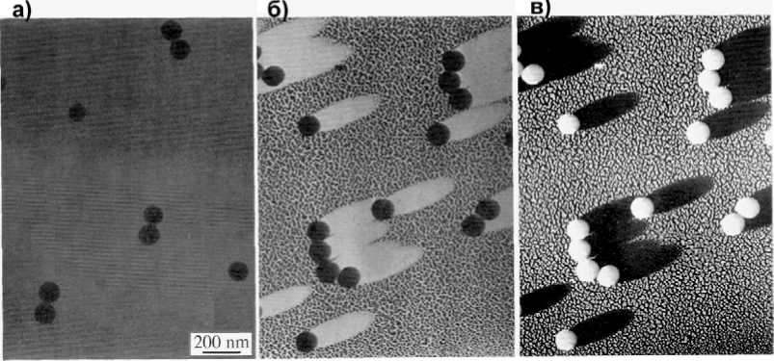

С помощью напыления тонкого слоя металла (Au, Au-Pd) под некоторым углом к поверхности создается эффект затенения*,* который в ПЭМ за счет контраста массы (или плотности, а точнее за счет отличия в Z) позволяет выявить сферическую форму частиц, наиболее отчетливо проявляющуюся при инвертировании изображения (рис.1 в).

Контраст плотности и толщины является основным для аморфных, в частности, полимерных объектов. Метод реплик в ПЭМ также основан на контрасте толщины. В методе реплик воссоздается топография поверхности объекта, например хрупкого или разрушающегося образца. В качестве материала реплики используется обычно аморфный углерод. Реплика может быть без затенения (рис.2 а). Однако затенение металлом под малым углом, резко увеличивает массовый (плотностной) контраст и, как следствие, топографический контраст (рис.2 б). Метод экстракционной реплики также основан на контрасте плотности и толщины (рис.2 в).

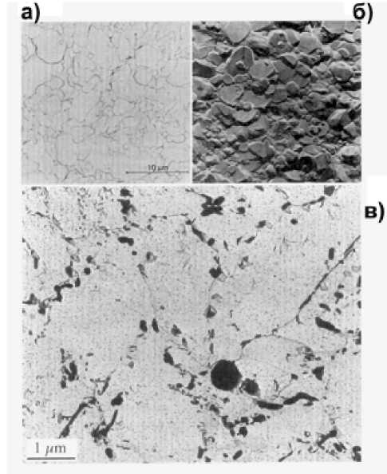

Рис. 2

**2.2 Z-контраст**

Название Z-контрасту было дано по высокоразрешающей методике обнаружения индивидуальных кластеров на кристаллической подложке Al2O3. На рис.3 показано соответствующее изображение и схема наблюдения. Регистрация изображения была в режиме СПЭМ с источником АЭП и круговым темнопольным детектором высокоугловым круговым темнопольным детектором (рис.3 б). Как видно, помимо ярких точек, обусловленных Z-контрастом, на изображении присутствует дифракционный контраст от кристаллической матрицы Al2O3, являвшемся нежелательным фоном.

Рис.3

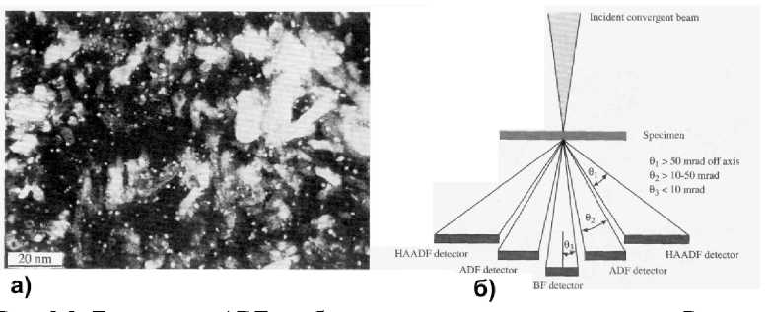

**2. Фазовый контраст**

Мы видим фазовый контраст всякий раз, когда в изображение дает вклад не один, а больше пучков. Фазовый контраст появляется как результат присутствия разницы в фазе выходящих электронных волн. Так как эта разница очень чувствительна к небольшим изменениям во многих факторах (толщина, структура, состав образца, фокус, астигматизм) в оптической системе микроскопа, то это создает определенные трудности в интерпретации и может приводить к ошибочным выводам.

**2.1 Контраст кристаллической решетки**

Двумерное изображение с высоким разрешением *(*ВРПЭМ*)* кристаллической решетки является классическим примером фазового контраста. На рис.4 приведено ВРПЭМ изображение Si (а) с проекцией Si-структуры (б) и очертанием использованной апертуры (в).

Рис.4

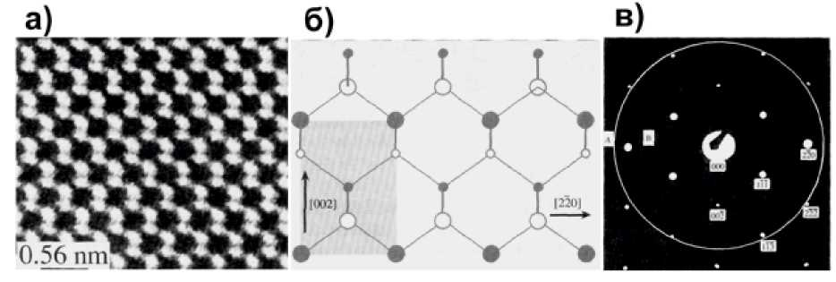

На Рис.1 (а) видны очертания, напоминающие гантелеобразные связи между атомами кремния, расположенных в проекции на расстоянии в 0.14нм друг от друга. В использованной апертуре было 13 рефлексов (в). На изображении расстояние в «гантели» соответствует 1.3 нм и таким образом, получается, что расстояние в «гантели» соответствовало плоскостям (004), которые, однако, неучаствовали в формировании изображения. Проблема заключается еще и в том, что, точечное разрешение в ПЭМ составляло лишь ~2.5 нм. Объясняется это тем, что «гантели» в изображении связаны с наложением пересекающихся полос.

**3.2 Контраст муара**

Контраст муара возникает за счет интерференции структур с близкими периодами решеток. Имеются два типа муара, трансляционный и ротационный, которые иллюстрируются рис. 5.

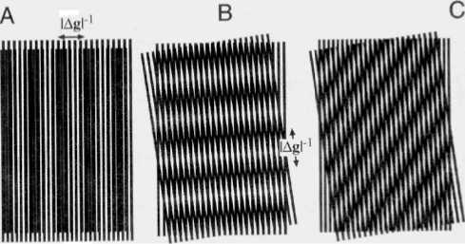

Рис.5

В трансляционном муаре (а) плоскости с близкими периодами параллельны, значит g1 и g2 тоже параллельны. Наложение двух векторов в обратном пространстве дает результирующий вектор.

Связь g-векторов в трансляционном и ротационном муаре:

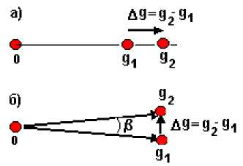

Муар является результатом интерференции двух систем плоскостей и совсем не обязательно, чтобы соответствующие кристаллы были в контакте. Если в верхнем кристалле возбуждается пучок g1, а в нижнем - g2, то каждый луч g1 в нижнем кристалле ведет себя как падающий пучок и вызывает соответствующие для второго кристалла рефлексы.

**3.3 Френелевский контраст**

Контраст, связанный с дефокусированным изображением, называют френелевским*.* Наиболее простая иллюстрация френелевского контраста приведена на рис. 6, где тонкая проволока (<=1мкм) введена на оптическую ось на пути пучка. На проволоку подается небольшой потенциал (~10в). Электронный пучок расщепляется, как свет в оптической призме, и отклоняется в электростатическом поле. Создается два виртуальных когерентных источника, s1 и s2, и на фотопластинке появляются интерференционные линии. Это - схема бипризмы Френеля.

Рис.6

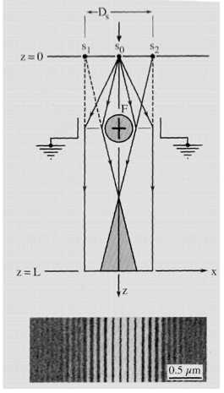

**3.4 Контраст стенок доменов**

**В** магнитных материалах на электрон пучка действует сила Лоренца, F = (e/c)[vB]. Изменение направления вектора намагниченности B приводит к изменению направления силы Лоренца. Как показано на рис. 7, электроны, проходящие через пленку в соседних магнитных доменах, отклоняются в разные стороны, что приводит либо к сгущению, либо к ослаблению интенсивности на экране. Этот простой принцип лежит в основе лоренцевской просвечивающей электронной микроскопии (ЛПЭМ).

Изображение доменной стенки имеет вид параллельных чередующихся темных и светлых интерференционных линий (рис. 8). Контраст возникает в дефокусированном изображении, причем знак контраста меняется при изменении знака дефокусировки.

Рис.7 Рис.8

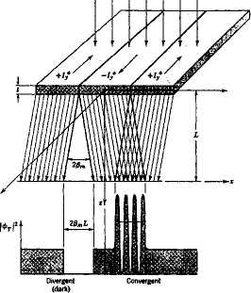

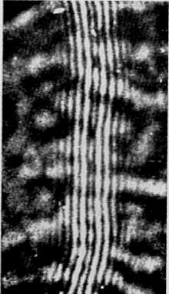

**4. Заключение**

На практике человеческий глаз не может отличить изменения в интенсивности менее чем в 5-10%. Таким образом контраст на экране или фотопластине должен быть не менее чем 5-10%. При регистрации с помощью электронных средств этот предел может быть легко преодолен. Формирование и наблюдение изображений неотделимо от наблюдения дифракции - прежде чем переходить к изображению смотрят дифракцию, поскольку она свидетельствует о кристаллографической структуре образца. На практике постоянно приходится переходить между режимами изображения и дифракции. В зависимости от структурных особенностей выбирают либо прямой, либо дифрагированный пучок для формирования изображения, т.е. либо светлопольный (BF), либо темнопольный (DF) режимы. Это два основных режима изображений в ПЭМ, отличающихся, в том числе, и противоположным контрастом.

Получение контрастных изображений, выделяющих исследуемые особенности является одной из основных задач микроскопии.

**5. Список литературы**

1. «Электронная микроскопия» Н. Г. Чеченин

на сайте «Ядерная физика в Интернете» http://danp.sinp.msu.ru

2. «Кристаллография, рентгенография и электронная микроскопия.» Я.С. Усманский, Ю.А. Скаков, А.Н. Иванов, Л.Н. Расторгуев

«Металлургия» М., 1990г.